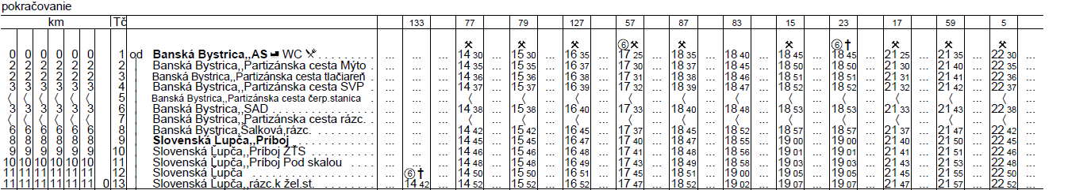
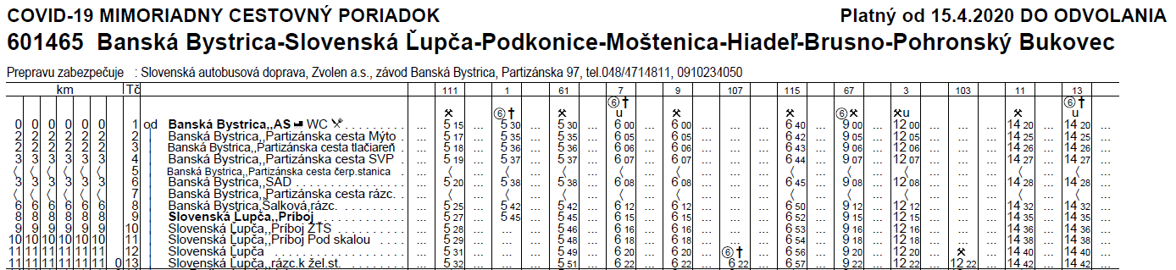

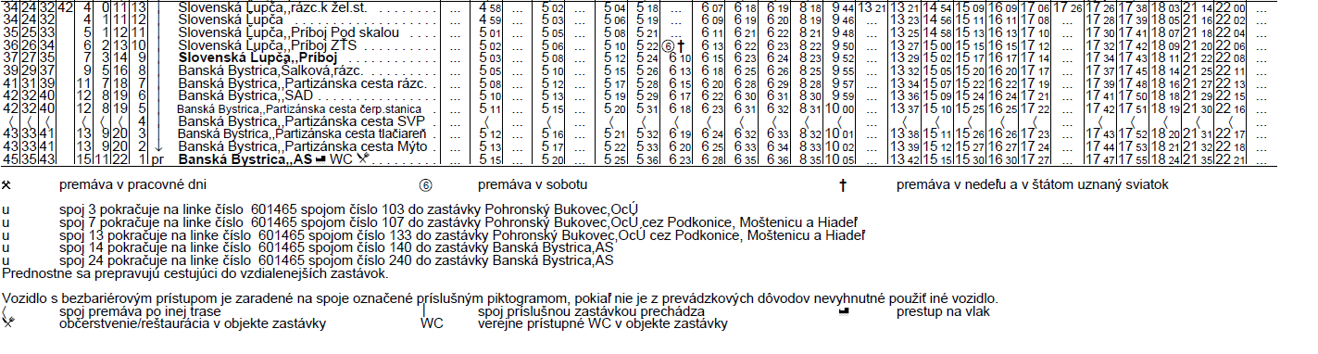
Opačný smer Slovenská Ľupča – Banská Bystrica

